***Documentación para el proceso de inscripción de pre grado***

Contenido

Como importar el archivo de horarios hacia el sistema? 3

Como generar el encabezado de las fechas para la generación de las boletas de pago? @DEPRECATED 3

Como eliminar la data de los alumnos que pagaron todo el ciclo? @DEPRECATED 4

Como generar la data de boletas de pagos de los alumnos? @DEPRECATED 4

Como generar migrar alumnos con descuentos definidos de un ciclo hacia otro? 4

Como eliminar la data de boletas de pagos de alumnos que retiraron el ciclo anterior @DEPRECATED . 4

Como generar la data de boletas de pagos de alumnos que inscribieron ciclo y no tienen data 5

Alumnos aptos para inscribir 5

Como tener los alumnos aptos para inscribir según pagos completos realizados 5

Visualizar las inscripciones por minuto 5

Visualizar las inscripciones por hora 5

Cambiar el tipo de ingreso a los estudiantes antes del proceso de inscripción 5

Controles de BD para hacer referencia en AZURE que se modifican en la inscripcion 6

SP para modificar en interciclo y ciclo @DEPRECATED 6

Funciones Escalares 7

Predeterminar el ciclo para inscribir desde el empresarial 7

Objetos que hacen referencia a las carreras virtuales que están quemadas 7

Vistas que hacen referencias a las electivas “quemadas” 7

Procedimientos que hacen referencias a las electivas “quemadas” @DEPRECATED 7

Definir los periodos de inscripción desde el portal empresarial 7

Determinar alumnos que inscribieron y tienen aranceles pendientes de inscripción @DEPRECATED 8

Alumnos que pagaron todo el ciclo anterior al de la inscripción y aún no han inscrito 8

Determinar cantidad de materias inscritas por alumno según el número de matrícula de la asignatura @DEPRECATED 8

Realizar ponderación de notas 9

Archivos a modificar con referencia en azure 9

Portal Empresarial 9

Verificar que tienen códigos quemados @DEPRECATED 10

Definir alumnos a inscribir por bloques según orden de pago @DEPRECATED 10

Agregar “cil_vigente2=S” en la tabla “ra_cil_ciclos” antes de la inscripcion 10

SP modificados de la aplicación móvil que se tienen que modificar en cambio de ciclo @DEPRECATED 10

Objetos que tienen que ver con los aranceles de matrícula y cuotas, que están quemados @DEPRECATED 10

Objetos que tienen quemadas “cursos de induccion” 11

Para definir los alumnos que pagaron y están listos para inscribir en interciclo. @DEPRECATED 12

Pasos para generar la hoja de asesoria en el portal ocre 12

# Como importar el archivo de horarios hacia el sistema?

Planificacion

Planificacion

Carga académica automática

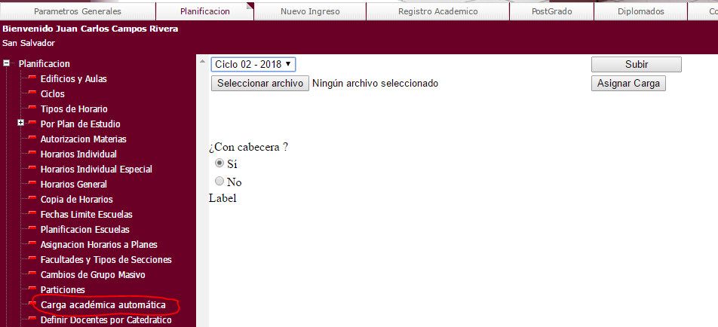

NOTA: la estructura del archivo tiene que ser:

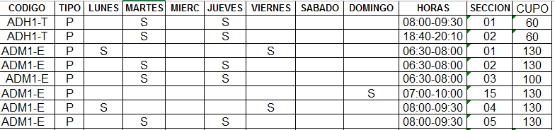

Seleccionar archivo.

Subir

Asignar carga

# Revisar cursos inducción en los nuevos planes

Tienen que tener asignado un ciclo y año

# Como generar el encabezado de las fechas para la generación de las boletas de pago? @DEPRECATED

Seguridad

Generalidades2

Generar encabezado para fechas NPE

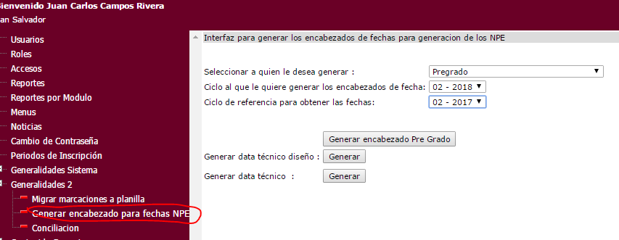

# Como eliminar la data de los alumnos que pagaron todo el ciclo? @DEPRECATED

La intención es eliminar la data de los alumnos que pagaron todo el ciclo.

EXEC MigrarDataBoletaVirtualPreGradoHaciaHistorico 2, 125

# Como generar la data de boletas de pagos de los alumnos? @DEPRECATED

Debido a que recientemente se desarrolló para que se pueda definir boletas para estudiantes que pagan con descuento por segunda carrera, media beca, entonces para generar la data, hay que correr el siguiente SP:

exec tal_GenerarDataTalonarioPreGradoPorAgrupacion 1, 1, 1, 125, 123

# Como generar migrar alumnos con descuentos definidos de un ciclo hacia otro?

exec tal_GenerarDataTalonariosPreGrado_TomandoMensualidadConDescuentos 2, 125, 0

exec tal_GenerarDataTalonariosPreGrado_TomandoMensualidadConDescuentos 1, 125, 0

NOTA: Cuando se genera la data de la Pre Especialidad correr estas opciones nuevamente

# Como eliminar la data de boletas de pagos de alumnos que retiraron el ciclo anterior @DEPRECATED .

* exec tal_GenerarDataTalonarioPreGrado_AlumnosConAbandonoDeCicloAnterior 1, 123, 125

# Como generar la data de boletas de pagos de alumnos que inscribieron ciclo y no tienen data

exec tal_GenerarDataTalonarioPreGrado_AlumnosInscritosSinData 125

# Alumnos aptos para inscribir

Se ingresa en una tabla a los alumnos que tienen pagado el ciclo anterior, y la matricula y primer cuota del ciclo de inscripción.

delete from Tbl_Alumnos_Aptos_Inscribir

-- exec web_ins_alumnos_listos_inscribir 1, 0, 126 -- Almacenar los alumnos que pagaron todas las cuotas del ciclo anterior

# Como tener los alumnos aptos para inscribir según pagos completos realizados

exec web_ins_alumnos_listos_inscribir 1, 0, 126

# Visualizar las inscripciones por minuto

-- exec ra_ipm_inscripciones_por_minuto 1, 118, '05/06/2018' -- Alumnos inscritos por hora

# Visualizar las inscripciones por hora

-- exec ra_ipm_inscripciones_por_minuto 2, 122, '05/06/2018' -- Alumnos inscritos por hora y minutos

# Cambiar el tipo de ingreso a los estudiantes antes del proceso de inscripción

Este proceso se realiza antes de la inscripción, y le cambia el tipo de ingreso al estudiante, seleccionando el ciclo anterior en que se inscribieron las asignaturas

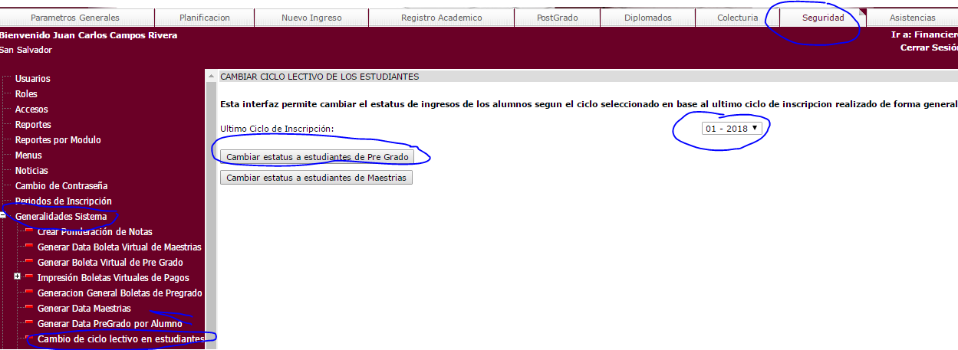

declare @alumnos table (codper int, carnet nvarchar(15), per_tipo_ingreso int, per_tipo_ingreso_fijo int)

---select * from ra_ing_ingreso

insert into @alumnos(codper, carnet, per_tipo_ingreso, per_tipo_ingreso_fijo)

SELECT per_codigo, per_carnet, per_tipo_ingreso, per_tipo_ingreso_fijo

--, dbo.ra_per_personas.per_codreg, dbo.ra_per_personas.per_nombres, dbo.ra_per_personas.per_apellidos, dbo.ra_per_personas.per_tipo,

-- dbo.ra_per_personas.per_carnet, dbo.ra_per_personas.per_fecha, dbo.ra_per_personas.per_tipo_ingreso, dbo.ra_per_personas.per_titulo_obtener, dbo.ra_per_personas.per_codcil_ingreso,

-- dbo.ra_per_personas.per_anio_ingreso, dbo.ra_per_personas.per_codist_proc, dbo.ra_per_personas.per_tipo_ingreso_fijo, dbo.ra_per_personas.per_correo_institucional, dbo.ra_per_personas.per_estado,

-- dbo.ra_per_personas.per_grado, dbo.ra_per_personas.per_carnet_anterior, dbo.ra_per_personas.per_origen, dbo.ra_per_personas.per_tipo_pre_est, dbo.ra_per_personas.per_codcil_rein,

-- dbo.ra_per_personas.per_tipo_ingreso_actual, dbo.ra_per_personas.per_tipo_graduado, dbo.ra_ins_inscripcion.ins_estado, per_fecha_ingreso

--into #a

FROM dbo.ra_per_personas INNER JOIN

dbo.ra_ins_inscripcion ON dbo.ra_per_personas.per_codigo = dbo.ra_ins_inscripcion.ins_codper

WHERE (dbo.ra_per_personas.per_tipo_ingreso IN (1, 4, 6)) AND (dbo.ra_per_personas.per_tipo = 'U') AND (dbo.ra_per_personas.per_estado = 'A') AND

(dbo.ra_ins_inscripcion.ins_codcil = 120) AND (dbo.ra_ins_inscripcion.ins_estado = 'A')

ORDER BY dbo.ra_per_personas.per_fecha_ingreso

--select * from ra_ing_ingreso

select * from @alumnos

update ra_per_personas set per_tipo_ingreso = 5

where per_codigo in (select per_codigo from @alumnos)

# Controles de BD para hacer referencia en AZURE que se modifican en la inscripcion

SP

ra_ipm_inscripciones_por_minuto

## SP para modificar en interciclo y ciclo @DEPRECATED

* web_ins_genasesoria
* sp_ver_listado_materias_por_ciclo

Este procecimiento se utiliza para el ResCredenciales y muestra las asignaturas inscritas por el estudiante

* web_not_alumnospormateria

este procedimiento es para mostrar los alumnos para que el docente les pueda subir nota

## Funciones Escalares

* web_ins_valaranceles

# Predeterminar el ciclo para inscribir desde el empresarial

Modificar el archivo “Global.asax” y modificar la variable “Session["cil_codigo_inscripcion"] = 122; //guarda id del ciclo de inscripcion de pregrado ”

Modificar la variable “Session["cil_interciclo"] = 118; //guarda id del ciclo de inscripcion de interciclo de pregrado”

# Objetos que hacen referencia a las carreras virtuales que están quemadas

* Portal Empresarial

FormaInsAutoriza_inter.aspx

\AppCode\InsInscripcion.cs

# Vistas que hacen referencias a las electivas “quemadas”

* Notas2
* Electivas_cursadas
* SELECT TOP (200) plm_codpla, plm_codmat, plm_uv, plm_horas_semanales, plm_horas_practicas, plm_ciclo, plm_anio_carrera, plm_num_mat, plm_laboratorio, plm_alias, plm_electiva, plm_bloque_electiva FROM ra_plm_planes_materias WHERE (plm_codmat = 'ETPS1-V')

# Procedimientos que hacen referencias a las electivas “quemadas” @DEPRECATED

web_ptl_pensum

# Definir los periodos de inscripción desde el portal empresarial

Seguridad

Periodos de Inscripción

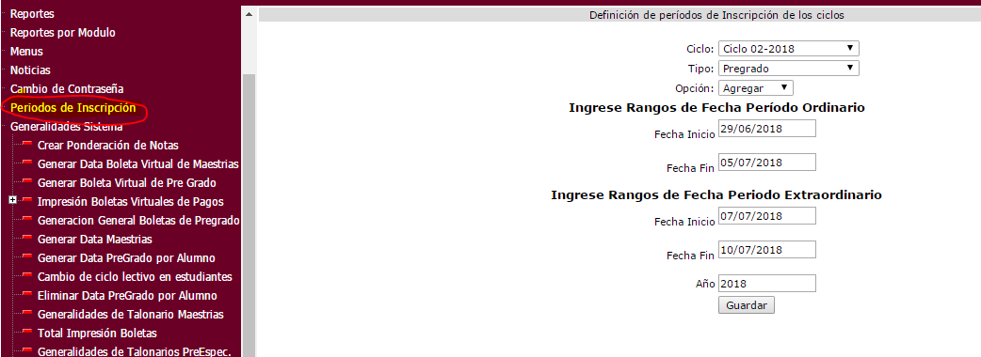

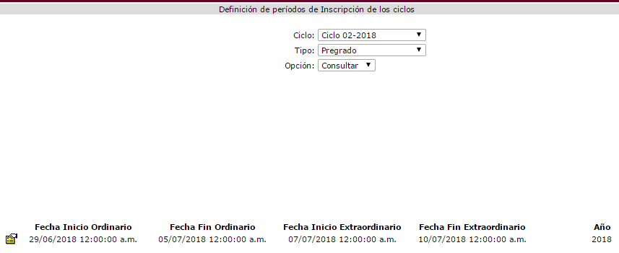

# Determinar alumnos que inscribieron y tienen aranceles pendientes de inscripción @DEPRECATED

exec inscrip_alumnos_inscritos_con_aranceles_pendientes_de_inscripcion 1, 122

# Alumnos que pagaron todo el ciclo anterior al de la inscripción y aún no han inscrito

exec Alumnos_que_pagaron_todo_ciclo_anterior_y_noInscribieron 1, 122, 120

# Determinar cantidad de materias inscritas por alumno según el número de matrícula de la asignatura @DEPRECATED

exec inscrip_MateriasInscritasPorAlumno_Pivot 1, 122

# Realizar ponderación de notas

NOTA: Realizarlo después de la inscripción, ya que, si no se realiza, los alumnos no podrán ver las asignaturas inscritas, ni las notas que les subió el docente

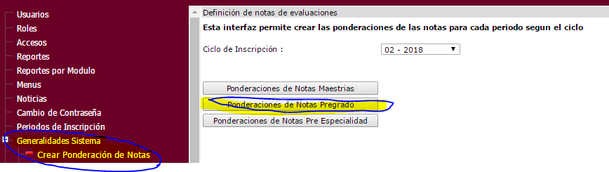

# Archivos a modificar con referencia en azure

## Portal Empresarial

\App_Code\InsInscripcion.cs

\privado\inscrip_din\FormaHojaInscripcion_din.aspx

\privado\inscrip_din\FormaInscrip_din.aspx

\privado\inscrip_din\FormaHojaAsesoria_din.aspx

\privado\inscrip_din\FormaConsultaCupos.aspx

\privado\inscrip_din\FormaConsultaInscripciones.aspx

\privado\inscrip_din\FormaInsAutoriza.aspx

\privado\inscrip_din\FormaInsAutoriza_val.aspx

\privado\inscrip_din\FormaInscrip_din_val.aspx

\privado\inscrip_din\xlsConsultaCupos.aspx

\privado\placagen.aspx

\Reportes\inscritos_carrera (Reporte estadístico lic.do Valencia)

\Reportes\rep_carga_academica_escuelas

\Reportes\rep_hpl_carga_bloque_horas

\Reportes\listadoalumnosmaterias

\privado\reportes.aspx

\privado\reportes_exp.aspx

# Verificar que tienen códigos quemados @DEPRECATED

web_cea_ciclos_estudio_alumnos

esta parte es para mostrar el ciclo del estudiante cuando aún no ha escrito, en la parte para que el alumno pueda visualizar los pagos que ha realizado.

# Definir alumnos a inscribir por bloques según orden de pago @DEPRECATED

-- exec inscrip_determinar_prioridad_inscipcion_por_fecha_pago 1, 117 -- Llena la tabla segun el orden de pago de matricula y primera cuota

-- exec inscrip_determinar_prioridad_inscipcion_por_fecha_pago 2, 117 -- Llena la tabla para que puedan inscribir

-- exec inscrip_determinar_prioridad_inscipcion_por_fecha_pago 3, 117 -- Muestra el resumen de inscritos por BD

# Agregar “cil_vigente2=S” en la tabla “ra_cil_ciclos” antes de la inscripcion

Esta parte se realiza para que no les muestre las materias reprobadas al estudiante, ni le baje el cum, ya que aun no posee notas en las materias que acaba de inscribir

# SP modificados de la aplicación móvil que se tienen que modificar en cambio de ciclo @DEPRECATED

web_pagos_alumno_movil]

web_app_carga_doc

web_ptl_cargadocente (el codcil se ingresa como parámetro pero internamente se le asignaba el cil_vigente, por lo tanto se le quito)

web_ptl_listado_alumnos

NOTA: los sp “web_ptl_Alum_solventes” y “web_ptl_Alum_Insolventes” son utilizado por la app docente para mostrar los alumnos solventes e insolventes, validas las fechas de los exámenes, y la Ing. Ganuza las habilita hasta un dia antes del examen en cada ciclo

# Objetos que tienen que ver con los aranceles de matrícula y cuotas, que están quemados @DEPRECATED

Función escalar:

web_ins_valaranceles

# Objetos que tienen quemadas “cursos de induccion”

Procedimientos almacenados:

* ra_ins_consulta_inscripciones (FormaInscrip_din.aspx)
* ra_ins_consulta_inscripciones_azure (FormaInscrip_din.aspx)
* hoja_consulta_inscripcion (FormaConsultaInscripciones.aspx)
* hoja_consulta_inscripcion_azure (FormaConsultaInscripciones.aspx)

ra_consulta_inscripcion_autorizadas

ra_consulta_inscripcion_autorizadas_azure

cambiar tipo cuando son reingresos los alumnos

update ra_per_personas set per_tipo_ingreso = 6

where per_codigo in

(

select per_codigo--, per_carnet, per_tipo, per_tipo_ingreso, per_tipo_ingreso_fijo

from ra_per_personas where per_codigo in

(

select ins_codper

from ra_rei_reingreso_personas inner join ra_ins_inscripcion on ins_codper = rei_codper

where rei_codcil = 119 and ins_codcil = 117

)

and per_tipo_ingreso = 5

--order by per_tipo_ingreso

)

select per_codigo, per_carnet, per_tipo, per_tipo_ingreso, per_tipo_ingreso_fijo

--into ra_per_personas_119_QueNo_InscribieronEn0222018

from ra_per_personas where per_codigo in

(

select rei_codper from ra_rei_reingreso_personas

where rei_codcil = 119

)

and per_tipo_ingreso = 5

order by per_tipo_ingreso

# Para definir los alumnos que pagaron y están listos para inscribir en interciclo. @DEPRECATED

declare @PagosCompletos table (

per_codigo int,

per_carnet nvarchar(12),

per_nombres_apellidos nvarchar(200),

Matricula int,

Cuota1 int, Cuota2 int, Cuota3 int, Cuota4 int, Cuota5 int, Cuota6 int

)

Insert into @PagosCompletos (per_codigo, per_carnet, per_nombres_apellidos, Matricula, Cuota1, Cuota2, Cuota3, Cuota4, Cuota5, Cuota6)

exec col_pagos_por_alumno_pivot 1, 119 -- utilizada pare generar la data de los talonarios

Insert into Tbl_Alumnos_Aptos_Inscribir (codper)

select per_codigo--, per_carnet, per_tipo_ingreso

from ra_per_personas

where per_codigo in

(

select per_codigo from @PagosCompletos

)

--and per_tipo_ingreso in (1, 4, 5, 6)

and per_codigo not in (select codper from Tbl_Alumnos_Aptos_Inscribir)

# Pasos para generar la hoja de asesoria en el portal ocre

//Almacena el estado para mostrar hoja de asesoría (0 = desabilitado, 1 = habilitado)

Session["hojaasesoria"] = 1;

//Almacena el ciclo para aplicacion de inscripcion en linea (PONER EL CICLO CUANDO SE VAYA A HABILITAR LA HOJA DE ASESORÍA).

Session["cil_inscrip"] = 122;

Verificar las indicaciones a mostrarse en el formulario “consultas/consulta_asesoria.aspx” de la hoja de asesoría.

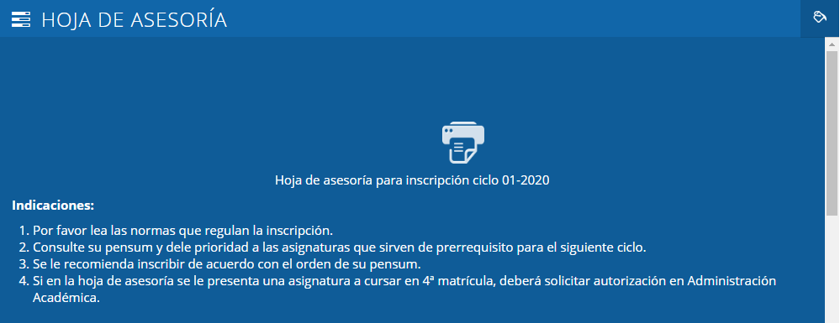

Quitar comentario a la opción del menú de hoja de asesoría en principal_alumno.master

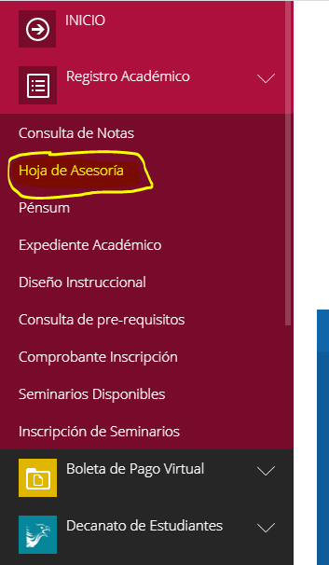

NOTA: Despues de terminar la inscripcion en el period extraordinario, cambiar

Session["hojaasesoria"] = 0;